Глава 1
Экранопланы - летательные аппараты на воздушной подушке. Экранный эффект
Прежде чем освещать физическую составляющую полёта, необходимо ознакомиться с общей информацией.
Экранопланом называют вид самолета, который летает на малых высотах (1-25 метров), используя для этого экранный эффект. Он образуется при полёте самолёта на малой высоте вблизи экранирующей (гладкой) поверхности, например: снег, лед, водные объекты. Эффект экрана заключается в том, что потоки воздуха, отраженные нижней частью крыла вниз, отталкиваются от экранирующей поверхности и успевают “врезаться” в крыло, тем самым увеличивая его подъемную силу. Между экранирующей поверхностью и крылом возникает зона избыточного давления, что-то вроде воздушной подушки, поддерживающей аппарат в воздухе.
Наиболее ощутимое влияние экранного эффекта начинается на высоте не более половины размаха крыла летательного аппарата. Следовательно, чем больше хорда крыла, тем сильнее будет действие; поэтому крылья экранопланов длиннее обычных.
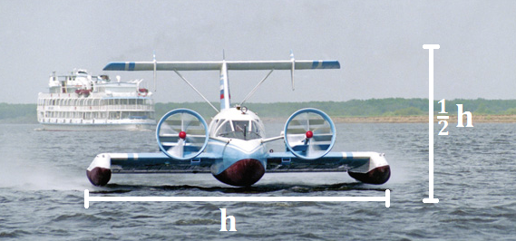
h - размах крыла; высота зоны действия эффекта экрана - половина размаха и ниже.

С приближением к экрану увеличивается аэродинамическое качество летательного аппарата (отношения коэффициента его аэродинамической подъемной силы к коэффициенту лобового сопротивления). Это обусловлено тем, что что с приближением к экрану увеличивается аэродинамическая подъемная сила на крыле, о которой мы поговорим подробнее.
Уравнение и принцип Бернулли
Принцип, впервые высказанный Даниилом Бернулли в 1726 г., гласит: в струе воды или воздуха давление велико, если скорость мала, и давление мало, если скорость велика. При стационарном течении идеальной жидкости полное давление, равное сумме статического, динамического и гидростатического давлений, одинаково во всех поперечных сечениях трубки тока.
Рассмотрим трубу тока идеальной жидкости (сила трения отсутствует) и выделим два произвольных сечения, находящиеся на разных высотах ($h_{1} и h_{2}$) и имеющие разные площади($S_{1} и S_{2}$).
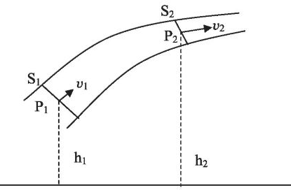
Уравнение неразрывности потока гласит: если жидкость движется по трубе переменного сечения, то скорость ее движения обратно пропорциональна площади сечения трубок. Значит будут и скорости течения ($V_{1 }и V_{2}$), а также давления жидкости ($P_{1} и P_{2}$).
$\frac{ρ{V_{1}^{2}}^{}}{2} +ρgh_{1}+P_{1}=\frac{ρV_{2}^{2}}{2} +ρgh_{2}+P_{2}$

Так как выбор сечений произволен, уравнение Бернулли в общем виде будет выглядеть так:
$\frac{ρ{V{}^{2}}^{}}{2} +ρgh+p=const$
В данном случае $ρ$– плотность жидкости; $V$– скорость течения. Слагаемое $\frac{ρ{V{}^{2}}^{}}{2}$ – динамическое давление, обусловленное движением жидкости; $ρgh$– гидростатическое давление, создаваемое весом вертикального столба жидкости высотой h; p – давление жидкости/газа на поверхность обтекаемого ею/им тела, статическое давление.
Так как аэродинамический профиль крыла самолета несимметричен, чтобы пройти большее расстояние по верхней поверхности крыла, чем по нижней, поток должен двигаться с большей скоростью. Разница между давлениями приводит к созданию подъемной силы крыла.
Уравнение Бернулли, в данном случае, выглядит следующим образом:
$P=\frac{ρ}{2}×(V_{1}^{2}-V_{2}^{2})$
где ρ - плотность воздуха, $V_{1}$и $V_{2}$— скорость движения потока воздуха по верхней и нижней поверхности крыла соответственно.

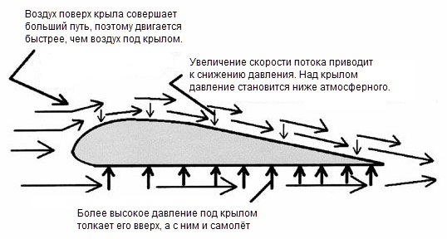
Подъёмная сила крыла

Летательные аппараты держатся в воздухе потому, что сумма действующих на них сил равна нулю. При этом условии неподвижные объекты остаются на месте, а подвижные продолжают движение. На аппарат действует как сила тяжести, так и молекулы воздуха, сталкивающиеся с его корпусом. Если все силы скомпенсированы, особенно, если молекулы толкают самолет вверх с силой, превышающей силу тяжести, самолету удается оставаться в воздухе.

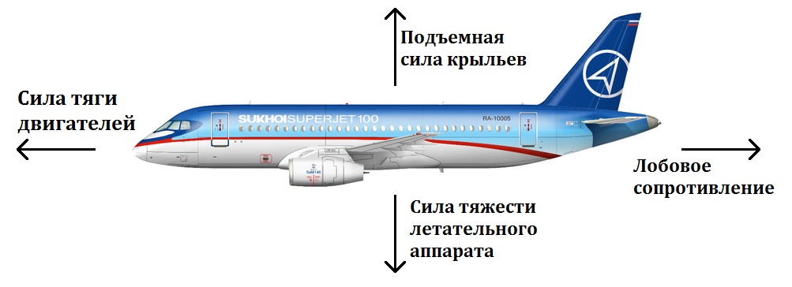
Все силы, действующие на летательный аппарат скомпенсированы.

Теперь рассмотрим принцип Бернулли, описанный выше. Скорость верхнего потока действительно больше, что доказано экспериментально, но это не причина возникновения подъемной силы, а следствие разницы давлений по обеим сторонам крыла: сверху давление ниже, снизу - выше.

Точная формулировка уравнения Бернулли. Источник: http://vmede.org/sait/?page=9&id=Medbiofizika_fedorov_2008&menu=Medbiofizika_fedorov_2008. Пункт 7.2
Там же. пункт 7.1.

